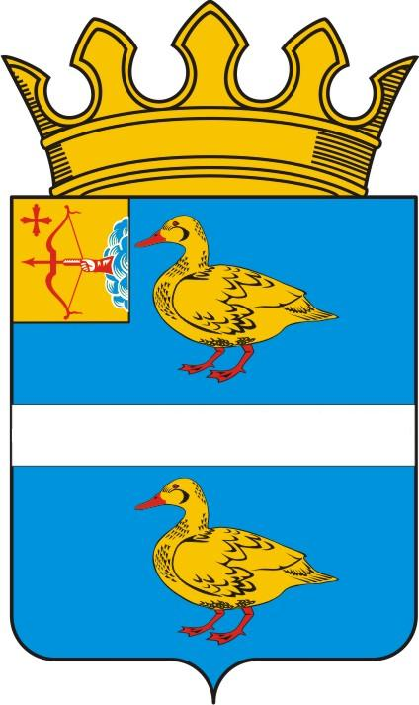

УПРАВЛЕНИЕ ОБРАЗОВАНИЯ ЯРАНСКОГО

МУНИЦИПАЛЬНОГО РАЙОНА КИРОВСКОЙ ОБЛАСТИ

ПОСТАНОВЛЕНИЕ

27.12.2017 № 93
г. Яранск
Об установлении размера родительской платы, взимаемой с родителей (законных представителей за присмотр и уход за детьми, посещающими образовательные организации, реализующие основную общеобразовательную программу дошкольного образования

В соответствии со статьёй 65 Федерального закона «Об образовании в Российской Федерации» от 29.12.2012 № 273-ФЗ (с последующими изменениями), пунктом 1 статьи 7 закона Кировской области от 14.10.2013 № 320-ЗО «Об образовании в Кировской области» (с последующими изменениями), Управление образования Яранского района ПОСТАНОВЛЯЕТ:
1. Установит стоимость одного детодня питания в учреждениях, реализующих основную общеобразовательную программу дошкольного образования на 2018 год в размере 90 рублей.
2. Установить с 01.01.2018 размер родительской платы за присмотр и уход за детьми в муниципальных образовательных организациях, реализующих основную общеобразовательную программу дошкольного образования согласно приложению.
3. МКУ РЦО, руководителям муниципальных образовательных организациях, реализующих основную общеобразовательную программу дошкольного образования произвести перерасчет родительской платы, взимаемой с родителей (законных представителей) за присмотр и уход за детьми.
4. Контроль за исполнением настоящего постановления оставляю за собой.

Начальник Управления  образования Яранского района |  | Г.А.Безденежных

Приложение

УТВЕРЖДЕНО
постановлением Управления образования
Яранского муниципального района
Кировской области
от 27.12.2017 № 93

РАЗМЕР родительской платы
взимаемой с родителей (законных представителей) за присмотр и уход за детьми, посещающими муниципальные казенные дошкольные образовательные учреждения, муниципальные казенные общеобразовательные учреждения, реализующие основную общеобразовательную программу дошкольного образования муниципального образования Яранский муниципальный район
Кировской области с 01.01.2018

№ пп | Наименование учреждения | Размер родительской платы за 1 день пребывания в детском саду (рублей)
1 | муниципальное казенное дошкольное образовательное учреждение детский сад «Сказка» г. Яранска Кировской области | 97
2 | муниципальное казенное дошкольное образовательное учреждение детский сад «Малышка» г. Яранска Кировской области | 97
3 | муниципальное казенное дошкольное образовательное учреждение детский сад «Солнышко» г. Яранска Кировской области | 97
4 | муниципальное казенное дошкольное образовательное учреждение детский сад «Петушок» г. Яранска Кировской области | 98
5 | Муниципальное казенное дошкольное образовательное учреждение детский сад «Колокольчик» г. Яранска Кировской области | 98
6 | Муниципальное казенное дошкольное образовательное учреждение детский сад «Лучик» м. Опытное Поле Яранского района Кировской области | 98
7 | Муниципальное казенное дошкольное образовательное учреждение детский сад «Звездочка» м. Знаменка Яранского района Кировской области | 98
8 | Муниципальное казенное общеобразовательное учреждение «Основная школа с. Салобеляк Яранского района Кировской области» | 97

______________

